河北石油职业技术大学 教案首页
课程：区块链与大数据 授课教师：白玉琪 2021/2022学年 第1学期
授课章节 | 数字身份 |  | 授课  方式 | 理论课 ■ 实验课 □实训课 □ 教学做一体化课程 □ |  | 时间 | 4学时
教学目的 | 理解数字身份的基础作用，了解数字身份系统的构成和使用场景
教  学  组  织 | 教学内容 |  |  |  | 教学过程设计及时间分配
教  学  组  织 | - 数字身份的基础作用。  - 数字身份系统的构成  - 数字身份系统的使用场景 |  |  |  | 教学过程设计：  从匿名、身份认证、合规等问题切入，介绍数字身份与金融应用和产业应用的关系，介绍数字身份系统的构成与结构，介绍典型的使用场景。  时间分配：  20分钟 数字身份的作用  40分钟 数字身份系统的构成  20分钟 数字身份的使用场景
教学  重点 |  | - 合规与匿名 2. 应用场景
教学  难点 |  | 理解匿名与合规的主张与争论焦点
教学  手段 |  | 案例教学法、讲授等教学方法；多媒体教学手段。
作业及  思考题 |  | 了解我国数字身份建设的动态
参考资料 |  | https://www.jianshu.com/p/2591ed863b49
本讲内容学法指导
数字身份（教案）
教学内容及教学过程 | 说明
一、数字身份的作用20分钟
目前虚拟币、defi等系统由于匿名所引发的问题：欺诈、洗钱：金融合规问题。产业应用中数字身份不可或缺。
- 数字身份系统的构成40分钟
    - 链上与链下数据
    - 基本数据与资质证照
    - 隐私问题
    - 授权方式问题
    - 数字身份系统的构成
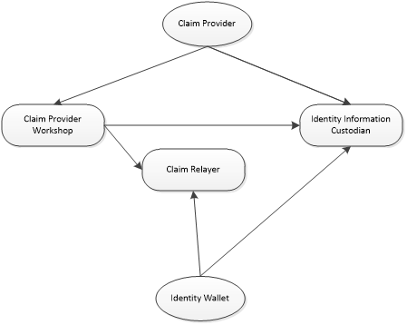
三、使用场景
主要以金融合规和产业应用两个领域作为案例。
    - 数字身份支持的金融合规
    - 数字身份支持的社会信用系统
教
学
总
结

